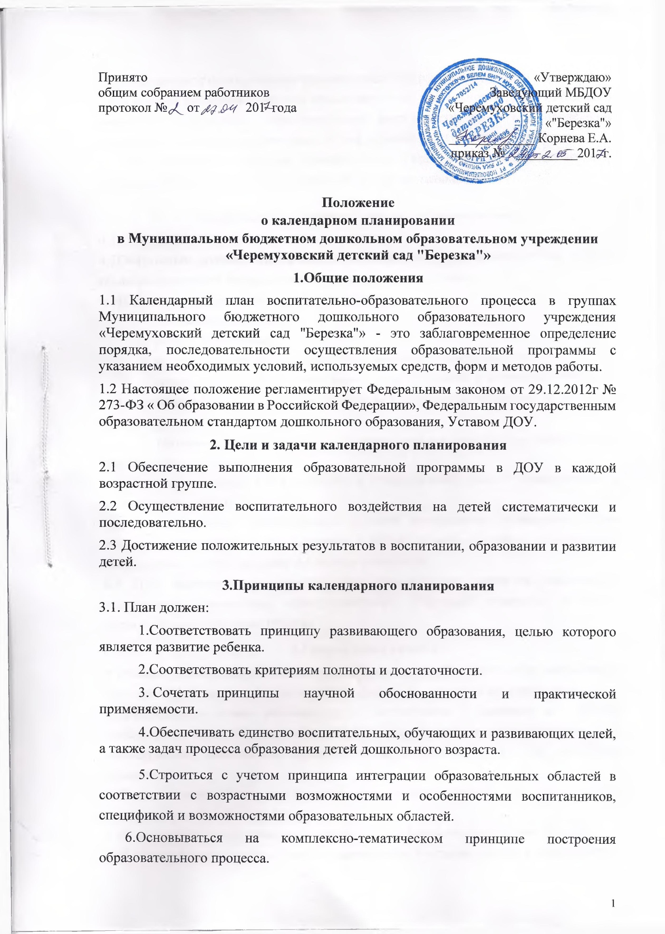
7.Предусматривать решение программных образовательных задач в совместной деятельности взрослого и детей и самостоятельной деятельности детей не только в рамках непосредственно образовательной деятельности, но и при проведении режимных моментов в соответствии со спецификой дошкольного образования.
8.Предполагать построение образовательного процесса на адекватных возрасту формах работы с детьми, т. е. на основе игровой деятельности.
4.Требования к оформлению календарного плана
4.1 План должен быть напечатан на компьютере.
4.2Обязательно должен быть оформлен титульный лист с указанием группы, Ф. И. О. обоих воспитателей группы, даты начала и окончания плана.
4.3План должен содержать следующие разделы
- годовые задачи ДОУ;
- режим дня группы;
- расписание непосредственно образовательной деятельности;
- список детей группы (с указанием даты рождения и возрастом ребенка на 01.09 текущего года, под списком указывается количество мальчиков и девочек в группе;
- условные обозначения (в нем фиксируются все сокращения, используемые воспитателями группы).
4.4 План оформляется в соответствии с утвержденной формой планирования в соответствии с ФГОС.
4.5При планировании разнообразной детской деятельности указывается форма детской деятельности (в соответствии с ФГОС ); цель; вопросы; оборудование необходимое для организации детской деятельности.
4.6 При планировании приветствуется использование картотек наблюдений, пальчиковой гимнастики, артикуляционной, бодрящей гимнастик и т. п., составленных педагогами группы.
5.Организация работы
5.1Основа планирования педагогического процесса Программа «От рождения до школы» Н.Е. Вераксы, образовательная программа дошкольного учреждения.
5.2Календарные планы составляются в соответствии с режимом дня группы, календарно - тематическим планированием, перспективным планированием ООД, циклограммой совместной организованной деятельности в ходе режимных моментов.
5.3Календарный план составляется на неделю вперед (за исключением индивидуальной работы с детьми).
5.4Календарное планирование осуществляется обоими воспитателями группы.
5.5Индивидуальная работа с детьми планируется, учитывая результаты диагностики и результаты ООД.
6.Документация и ответственность
6.1Календарный план является обязательным документом воспитателя.
6.2Контроль за календарным планированием осуществляется заведующим не реже одного раза в месяц, а так же в соответствии с запланированными в годовом плане контрольными мероприятиями.
6.3 Заведующий на специально отведенной странице фиксирует дату проверки, цель и рекомендации, с которыми знакомит воспитателей и следит за их выполнением.


